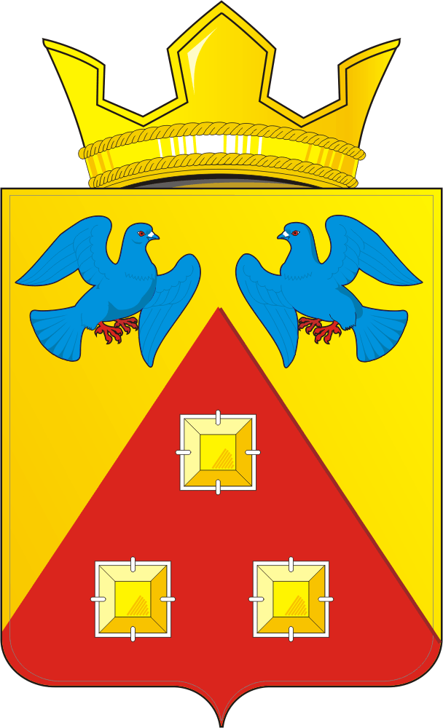

СОВЕТ ДЕПУТАТОВ МУНИЦИПАЛЬНОГО ОБРАЗОВАНИЯ САРАКТАШСКИЙ ПОССОВЕТ САРАКТАШСКОГО РАЙОНА ОРЕНБУРГСКОЙ ОБЛАСТИ

Р А С П О Р Я Ж Е Н И Е
21.10.2024 № 46
пос. Саракташ

О созыве внеочередного сорок пятого заседания Совета депутатов муниципального образования Саракташский поссовет четвертого созыва

В соответствии со статьей 28 Регламента Совета депутатов муниципального образования Саракташский поссовет Саракташского района Оренбургской области

1. Созвать внеочередное сорок пятое заседание Совета депутатов муниципального образования Саракташский поссовет четвертого созыва
29 октября 2024 года в 15.00 часов, место проведения – актовый зал администрации Саракташского поссовета.
2. Внести на рассмотрение Совета депутатов поссовета следующие вопросы:
1. О внесении изменений в Устав муниципального образования Саракташский поссовет Саракташского района Оренбургской области;
2. О досрочном прекращении полномочий главы муниципального образования Саракташский поссовет Саракташского района Оренбургской области;

3. О временном исполнении полномочий главы муниципального образования Саракташский поссовет Саракташского района Оренбургской области;

4. О назначении конкурса по отбору кандидатов на должность главы муниципального образования Саракташский поссовет Саракташского района Оренбургской области;

5. О назначении ½ состава конкурсной комиссии для проведения конкурса по отбору кандидатур на должность главы муниципального образования Саракташский поссовет Саракташского района Оренбургской области;

6. Разное

Председатель
Совета депутатов поссовета Кучеров А.В.

Разослано: администрации поссовета, в дело.

